SCENARIUSZ ZAJĘĆ OTWARTYCH Z JĘZYKA ANGIELSKIEGO PRZEPROWADZONYCH W KLASIE I DNIA 24.01.2007r.
Prowadząca: Iwona Kacperska
Temat: Utrwalenie konstrukcji „put on”, „take off” na podstawie piosenki „And don’t forget your hat”.
Cele ogólne:
- utrwalenie słownictwa z działu „Clothes”,
- wdrażanie do poprawnego stosowania poleceń typu „put on”, „take off”
i reagowania na nie w sytuacjach dnia codziennego,
- kształcenie umiejętności poprawnego czytania zdań typu „Put on your
jumper”, „Take off your shoes”,
- zachęcanie do przedstawiania ruchami rąk słów piosenki,
- zwrócenie uwagi na odpowiednie ubieranie się stosownie do pory roku.

Cele szczegółowe:
Uczeń:
- zna słownictwo z działu „Clothes”,
- poprawnie stosuje polecenia typu „put on”, „take off” i reaguje na nie,
- poprawnie odczytuje zdania typu „Put on your jumper”, „Take off your
shoes”,
- potrafi przedstawiać ruchami rąk słowa piosenki,
- potrafi ubrać się stosownie do panujących warunków atmosferycznych.
Metody: zabaw i ćwiczeń praktycznych.
Formy pracy: indywidualna, grupowa i zbiorowa.

Przebieg zajęć
I. Przypomnienie i utrwalenie nazw ubrań.
- Zabawa „CIEPŁO-ZIMNO” (Nauczyciel prosi jedno dziecko, aby
na chwilę opuściło klasę. Drugie dziecko ukrywa karty przedstawiające różne części garderoby w jakimś miejscu w klasie. Po powrocie do klasy wybrane dziecko szuka kart. Pozostali uczniowie wołają „WARM”, gdy poszukujący zbliża się do miejsca ich ukrycia lub „COLD”, gdy się od niego oddala. Gdy poszukujące dziecko jest bardzo blisko ukrytych kart, uczniowie wołają „HOT”).
- Śpiew piosenki „Washing Machine Song” z podziałem na role.
  - Wybór postaci występujących w piosence (Polly, Jack, reszta klasy)
i przydzielenie ról.
  - Nazywanie ubrań odnalezionych podczas zabawy „CIEPŁO-ZIMNO”
N: What’s this?
P: It’s a skirt.
N: What colour is your favourite skirt?
P: My favourite skirt is blue.
N: What are these?
P: They’re socks.
N: What colour are your favourite socks?
P: My favourite socks are blue.
  - Śpiew piosenki (w trakcie śpiewu Polly i Jack umieszczają ubrania
w pralce wykonanej z dużego pudła).
  - Suszenie ubrań na sznurze (uczniowie wyciągają z pralki różne
części garderoby i wieszają na sznurze do suszenia ubrań).
U1: a yellow T-shirt
U2: a blue jumper
U3: green socks itd.

II. Utrwalenie konstrukcji „put on”, „take off”
- Zabawa w ubieranie i rozbieranie postaci (Nauczyciel przyczepia
na tablicy postaci Polly i Jacka), a następnie mówi:
N: I’m cold.
U1: Put on your jumper. (Uczeń podchodzi do tablicy i nakłada Polly
sweter).
N: I’m cold.
U2: Put on your trousers, itd.
Gdy postaci są ubrane, nauczyciel mówi:
N: I’m hot.
U3: Take off your jumper.
N: I’m hot.
U4: Take off your shoes, itd.
- Śpiew piosenki „And don’t forget your hat.”
- śpiew piosenki z podziałem na grupy
Uczniowie podzieleni są na trzy grupy:
G1 - T-shirt
G2 - trousers
G3 - socks and shoes
Każda grupa odśpiewuje swoją rolę.
- śpiew piosenki z wykorzystaniem sygnalizacji świetlnej (Gdy
nauczyciel pokazuje uczniom zielone światło, uczniowie śpiewają
piosenkę. Gdy pojawia się czerwone światło, uczniowie przestają
śpiewać, itd.)
III. Ćwiczenia w czytaniu i pisaniu nazw ubrań i wyrażeń typu „put on”, „take
off” (worksheet 1).
IV. Podsumowanie lekcji i ocena aktywności.

WORKSHEET

Wpisz brakujące wyrazy. Użyj wyrazów z ramki.
jumper / shoes / hat / socks /
skirt / T-shirt / jeans / trousers
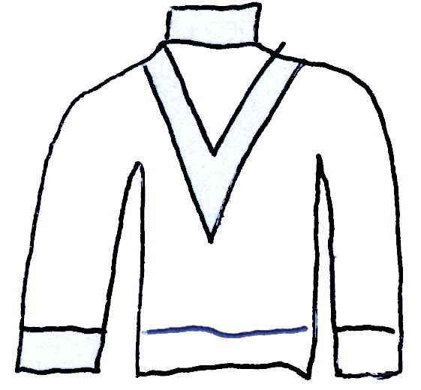
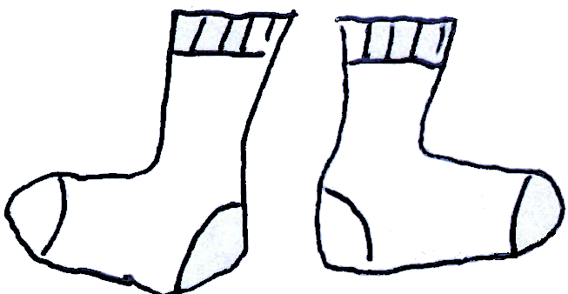
1. Put on your ……………………………… .
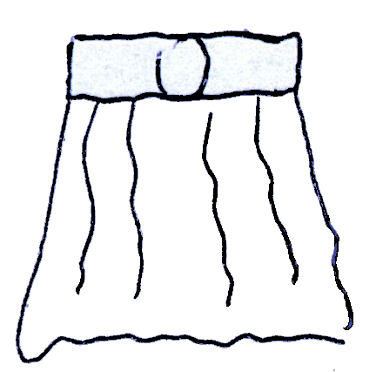
2. Put on your ……………………………… .
3. Put on your ……………………………… .
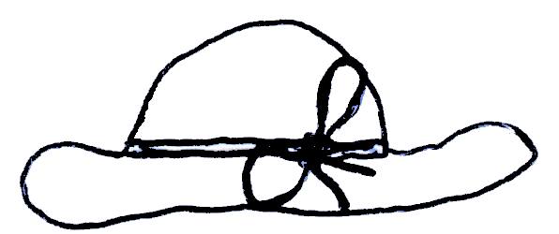
4. Take off your ……………………………… .
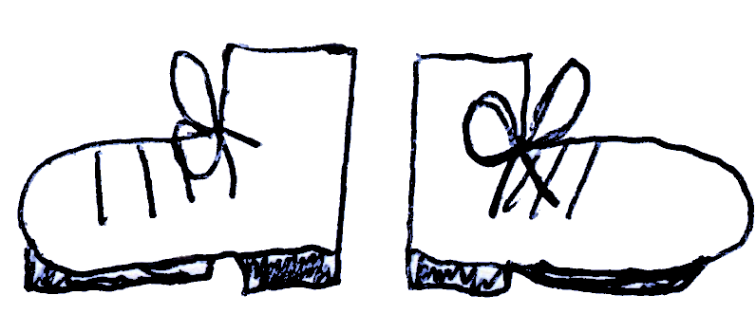
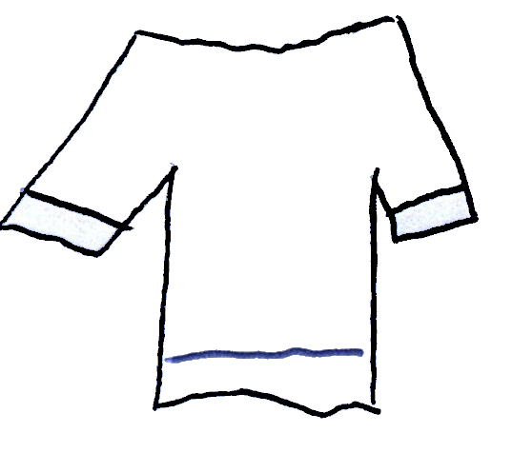
5. Take off your ……………………………… .
6. Take off your ……………………………… .

